101年全民健康保險牙醫門診總額牙周病統合照護計畫(草案)
一、依據
行政院衛生署101年2月17日衛署健保字第1012600022號核定函。
二、目的
本計畫之實施，係藉增加牙周病照護之內容，建立治療照護架構，期提升牙周病照護品質，增進就醫公平性，以減少後續口腔醫療疾病費用之負擔。
三、執行目標
本計畫以達成56,800人次(以P4002C施行件數認定)之照護為執行目標。
四、預算來源及支付範圍
(一)本計畫之預算由101年度全民健康保險牙醫醫療給付費用總額中「牙周病統合照護計畫」專款項目下支應，其經費為3.843億元。其中「P4001C」及「P4002C」支付項目由本計畫之專款支應(每點支付金額以1元暫付，並於年度結束後結算，惟每點不高於1元，若預算不足採浮動點值結算)，「P4003C」由一般預算支應，自101年度全民健康保險牙醫門診總額移撥1.44億元，其點值以每點1元結算，若預算金額不足時，第四季採浮動點值結算，如有結餘，回歸一般服務總額。
(二)適用治療對象
治療對象為全口牙周炎患者，總齒數至少16齒(專業認定需拔除者不列入總齒數計算)，6(含)顆牙齒以上牙周囊袋深度≧5mm。
(三)支付標準
通則：
- 本計畫支付標準限經99至101年度牙醫門診醫療給付費用總額牙周病統合照護計畫核備醫師申報。
- 個案曾於最近一年內，在同一特約院所施行申報91006C、91007C*3者不得申報本計畫。
- 特約院所擬執行治療前牙周病檢查時，應先詢問病人是否已持有牙周病照護手冊，接受過治療，並請至健保VPN牙周病統合照護計畫登錄及查詢該病患是否曾接受牙周病統合性治療，如個案未曾接受統合性治療或曾接受統合性治療超過一年以上（以執行P4001C起計），始得執行。
- 同一病人可收案接受治療後，特約院所得申報本計畫支付項目，並自第一階段支付牙周病檢查日起，一年內不得申報91006C～91008C之診療項目服務費用，且不得拒絕提供有病情需要，需補充施行齒齦下刮除之治療。
- 每一個案每年僅能執行乙次牙周病統合照護治療。
- 本計畫分三階段支付，其療程最長為180天，療程中P4001C-P4003C各項目僅能申報乙次，另施行第二階段P4002C治療日起90天內，依病情需要，施行牙結石清除治療(91003C、91004C)，不得申報。
編號 | 診療項目 | 基層院所 | 地區醫院 | 區域醫院 | 醫學中心 | 支  付  點  數
P4001C | 牙周病統合性治療第一階段支付(comprehensive periodontal treatment)  註：  - 本項主要施行治療前X光檢查，並進行牙周病檢查(格式如附件1)。  - 應提供「牙周病統合照護計畫照護手冊」及口腔保健衛教指導。  - X光片費用另計（限申報34001C及34002C）。 | v | v | v | v | 1800
P4002C | 牙周病統合性治療第二階段給支付(comprehensive periodontal treatment)  註：  - 本項主要施行全口齒齦下刮除或牙根整平之治療，並提供牙菌斑進階去除指導及控制記錄(格式如附件2)。  - 需檢附牙菌斑控制記錄及病歷供審查。 | v | v | v | v | 5000
P4003C | 牙周病統合性治療第三階段支付(comprehensive periodontal treatment)  註：  1.本項主要進行治療後牙周病檢查及牙菌斑控制記錄及評估治療情形。  2.本項於申報牙周病統合性治療第二階段支付後4週（≧28天）後，經牙周病檢查原本牙周囊袋深度≧5mm之牙齒至少1個部位深度降低2mm者達7成以上且無非適應症之拔牙時方得核給。  3.需附治療前與治療後之牙菌斑控制記錄與牙周病檢查記錄表、病歷供審查。  4. X光片費用另計（限申報34001C及34002C）。 | v | v | v | v | 3200
五、牙醫師資格：
(一)一般醫師需接受4學分以上牙周病統合計畫相關之教育訓練(1學分行政課程；3學分專業課程)。
(二)台灣牙周病醫學會與台灣牙周補綴醫學會專科醫師、一般會員均需接受1學分以上牙周病統合計畫相關之教育訓練(行政部分)。
  - 申請程序及申報規定：
(一)特約院所應檢附教育訓練學分證明等相關資料，向中華民國牙醫師公會全國聯合會(以下簡稱牙醫全聯會)申請核備，並由牙醫全聯會報送全民健康保險保險人（以下簡稱保險人）及其分區業務組核定，異動時亦同，申請書格式如【附件3】。
(二)如病患病情需要，由上述參與計畫之特約院所醫師實施並申報本計畫之治療項目。
(三)個案申報案件類別為15，如僅施行計畫項目，按同ㄧ療程處理，僅申報第一階段支付P4001C代碼時，得申報診察費。另如與其他案件類別治療併行時，應分開申報，由其他類別案件申報1次診察費。另相關治療之X光片檢查費、藥費及麻醉費應併同計畫項目申報。
七、審查方式：
(ㄧ)醫療費用申報、暫付、審查及核付，依全民健康保險醫事服務機構醫療服務審查辦法規定辦理。
(二)申報第一階段牙周病統合性治療支付併第二階段隨一般案件抽審，需檢附以下資料：
1.病人基本資料。
2.病人接受治療確認單。
3.治療前X光片(足以辨識骨頭高度bone level之X光片)。
4.治療前牙周病檢查記錄表及牙菌斑控制記錄。
5.半年內之病歷影本(初診日為半年之內者，自初診日起算；初診日為半年以上者，需附足回推半年以上之最後一筆病歷)。
(三)申報牙周病統合性治療第三階段支付，隨一般案件抽審。審查時除第二階段審查資料外，需檢附治療前與治療後之牙周病檢查記錄表、進階牙菌斑控制檢查記錄表及病歷。
(四)專業審查時，若所附資料經兩位審查醫師判定無法佐證治療適切性時，之後執行個案得要求院所檢附個案治療前、治療後之臨床相片。(例如牙齦增生無骨下破壞患者…等)。
八、臨床治療指引
P4001C  P4002C  P4003C | 牙周病統合性治療第一階段支付  牙周病統合性治療第二階段支付  牙周病統合性治療第三階段支付
適應症  Indications | 全口牙周炎(總齒數至少16齒(專業認定需拔除者不列入總齒數計算)，6(含)顆牙齒以上牙周囊袋深度≧5mm)
診斷  Diagnostic Study | 病史、理學檢查  X光檢查  完整牙周病檢查記錄(Periodontal charting)  咬合檢查(選)、牙髓活性試驗(選)、模型分析(選)
處置  Management | 進階牙菌斑控制(治療前、牙根整平術施行後4-8週後)  牙根整平術  治療前、後完整牙周病檢查記錄
完成狀態  Finishing Status | 牙菌斑、牙結石清除，牙根整平、原本牙周囊袋深度≧5mm之牙齒至少1個部位深度降低2mm者達7成以上、牙齦發炎狀態改善。
九、相關規範
(一)醫療服務管控實務如下：
1. 案件數分配：由牙醫全聯會依總額分區99年度R值比例分配，按季、分區管理。
2.服務量的調節：一季約執行14,200件，按月統計核備與完成第三階段之案件數。
(二)相關配套：牙周病檢查紀錄完整且有治療前後改善情形對照比較。
1.對於牙周破壞情形(包括軟、硬組織)須完整記載，提供疾病病因、判斷充分資訊，加重患者自我重視程度，提高接受治療意願。
2.第三階段中治療改善情形，甚至長期牙周健康追蹤情形可據以提供。
(三)參加本計畫之院所，應提供院所及機構之電話、地址等資訊，置放於保險人之全球資訊網站(http://www.nhi.gov.tw)及牙醫全聯會網站
(http://www.cda.org.tw)，俾利民眾查詢就醫。
十、受理醫師資格審查
(一)請每月5日前將申請書及有關資料以掛號郵寄至牙醫全聯會，牙醫全聯會審查後，於每月20日前將名單函送保險人及其分區業務組審理確認，並由保險人以公告或行文通知相關院所；申請者得於核定之起迄期間執行本計畫服務。
(二)醫師名單若有異動，應於每月5日前函報牙醫全聯會，並送保險人分區業務組確認，並得於次月生效。
(三)特約院所代碼如有變更，應函報牙醫全聯會及保險人之分區業務組辦理本計畫起迄日期變更作業。
十一、本計畫治療過程中，全民健保不給付項目如下，請各醫師依特殊需要，並向病人詳述理由，獲得同意後，方得提供：
(一)牙周抗生素凝膠、牙周消炎凝膠
(二)因美容目的而作的牙周整形手術
(三)牙周組織引導再生手術(含骨粉、再生膜)
(四)牙周去敏感治療(排除頭頸部腫瘤電療後病患)
十二、成效評估指標：
(一)服務量
(二)完成率：若醫師申報第一階段，申報第二階段未達一定比例或申報第三階段未達一定比例，則需進行再教育或限制其執行本計畫。
(三)申報第三階段件數核減率
(四)計畫治療對象跨院接受91006C~91007C比率
(五)參與計畫之民眾抽樣調查治療之滿意度
十三、施行本計畫之個案，如被醫師不當收取屬健保給付範圍之自費項目，該醫師除依相關法規被懲處外，且自保險人之分區業務組通知日之次月起不得申請本計畫相關費用。
十四、本計畫由保險人與牙醫全聯會共同研訂，送費協會備查，並報請主管機關核定後，由保險人公告實施，修正時亦同；惟屬執行面之修正，得由保險人與牙醫全聯會共同研訂後，由保險人逕行公告。本年度計畫在次年度計畫未於次年初公告前，得延續辦理，符合次年度計畫規定者，實施日期追溯至次年之1月1日，不符合次年度計畫規定者，得執行至次年度計畫公告實施日之次月止。

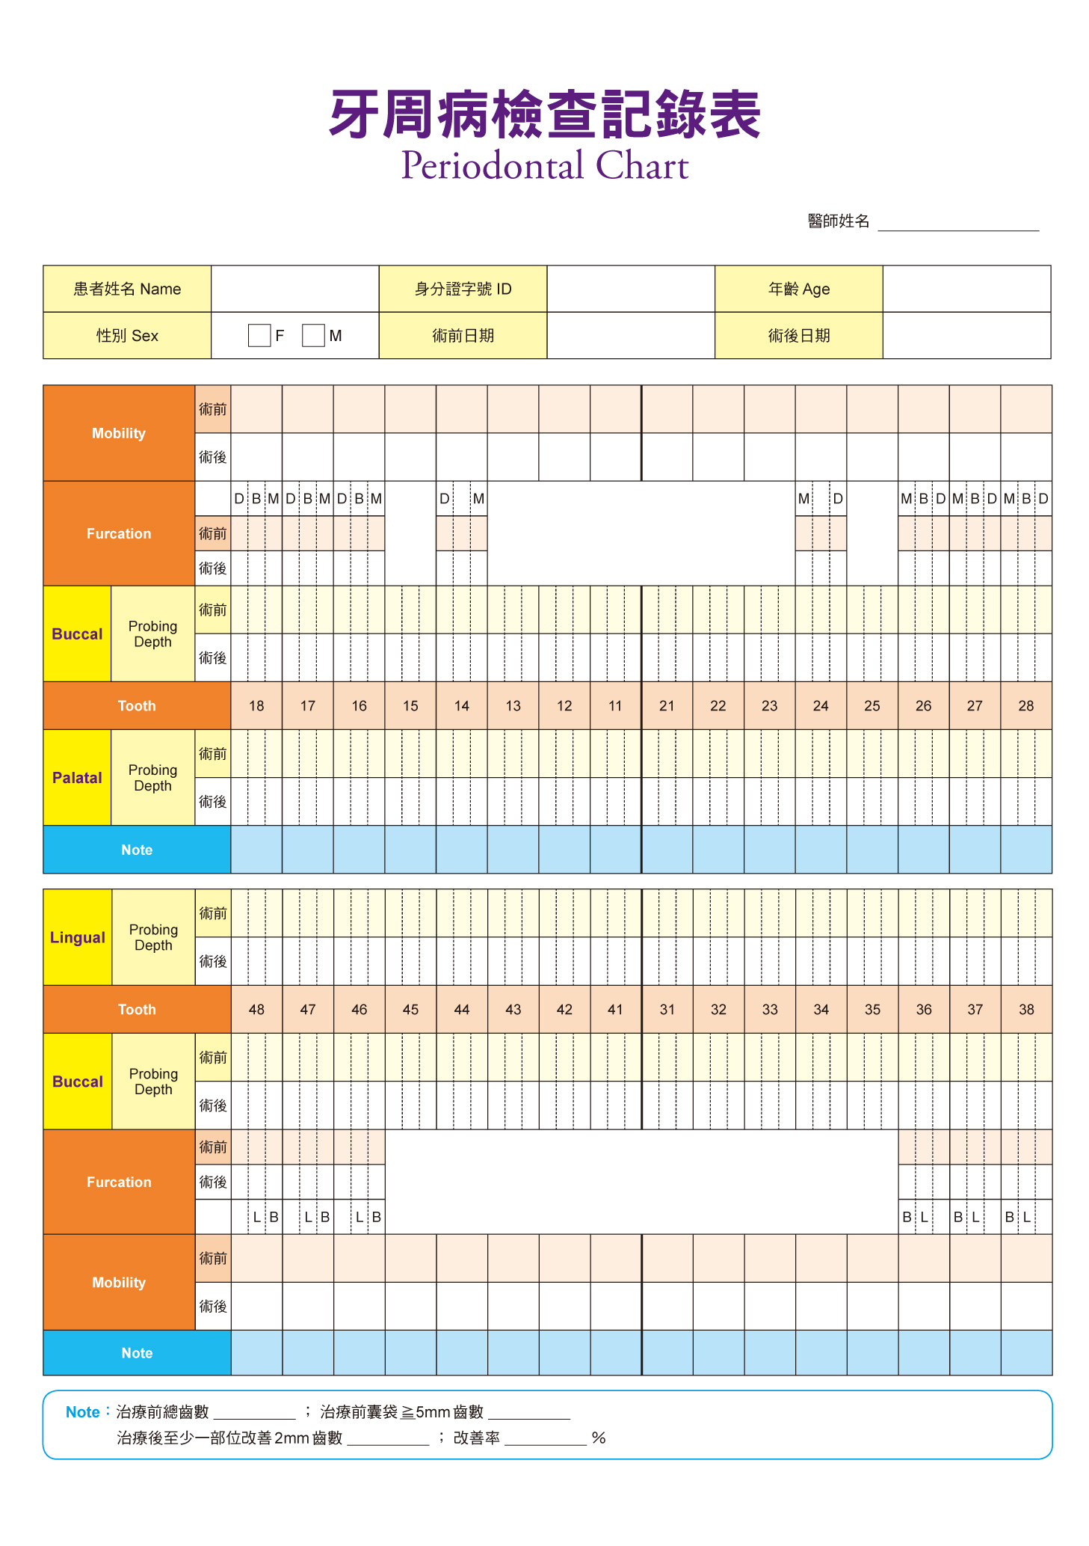
【附件1】牙周病檢查記錄表版本A（前測、後測分開填寫）

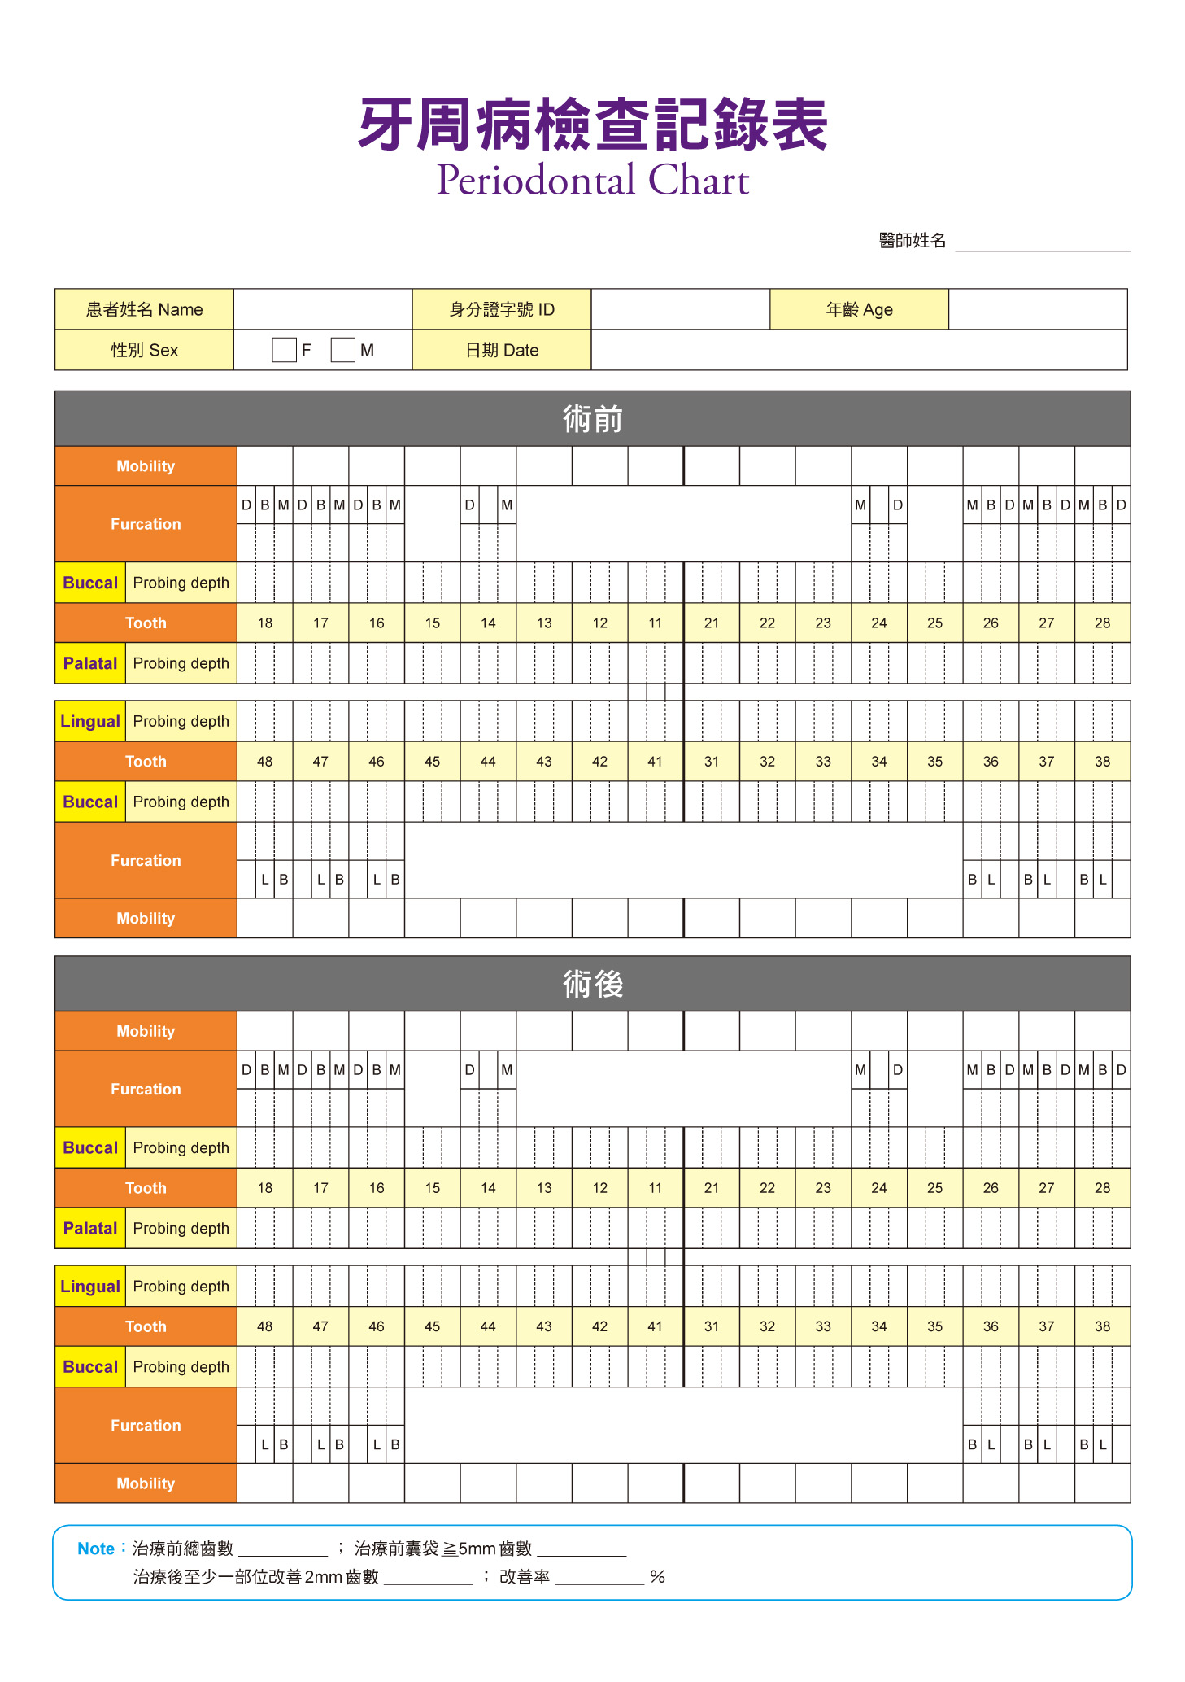
【附件1】牙周病檢查記錄表版本B（前測、後測合併填寫）
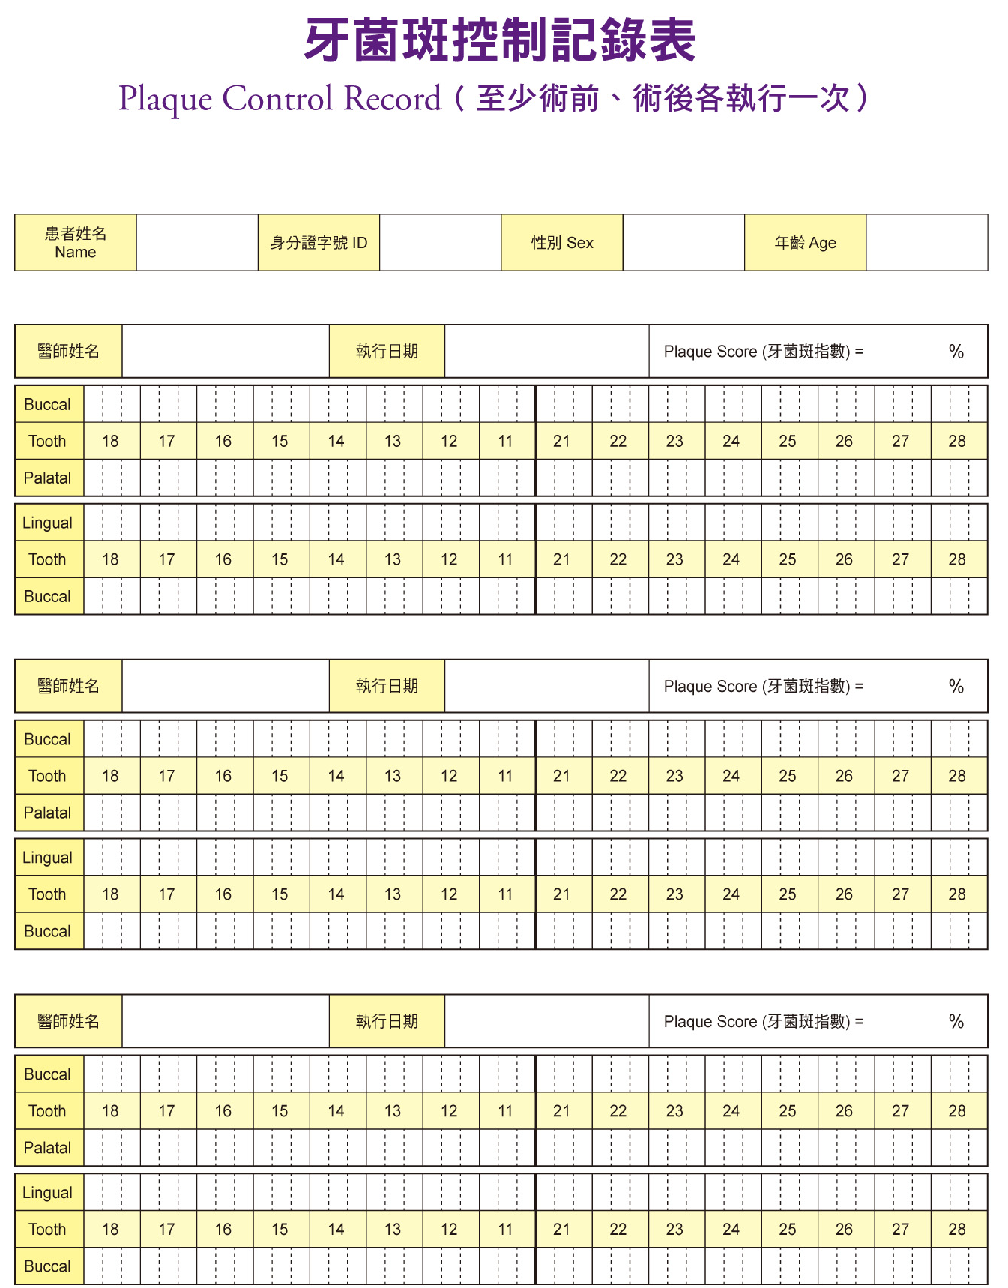
【附件2】牙菌斑控制記錄表
牙周病檢查紀錄表填寫法(Codes of periodontal chart)
1.牙周病檢查紀錄表需註明為術前或術後
2.病人基本資料欄:
Name: 姓名
ID: 身分證號碼
Sex: 性別 M: 男 F: 女
Age: 年齡(足歲)
Date: 檢查日期

3.檢查資料欄
(依牙齒 #18為例，此表上、下、左、右對稱):
Mobility (搖動度):
1: 已會搖。
2: 頰舌側水平方向搖動＜ 1 mm。
3: 頰舌側水平方向搖動≧ 1 mm。
D: 垂直方向可下壓。
Furcation (根岔病變): 水平根岔病變，以 mm 計。
Probing depth (探測深度): 以 mm 計。
註記說明：
牙位(tooth)，頰測(B / buccal)，顎側(P / palatal)，舌側(L / lingual)
近心(M / mesial)，遠心(D / distal)，
X (缺牙): 以英文大寫“X”取代牙齒編號，代表缺牙。

牙菌斑控制記錄表填寫法：
有牙菌斑位置註記為1，缺牙部位以英文大寫“X”取代牙齒編號。
【附件3】
101年全民健康保險牙醫門診總額牙周病統合照護計畫申請書
診所申請類別
□初級□進階
(以院所為單位)
- 醫療院所名稱： 醫事機構代號：
- 所屬層級別：□醫學中心 □區域醫院 □地區醫院 □基層診所
- 申請醫師(負責醫師如符合申報資格條件，併請填報，欄位不夠可自行增加)
序號 | 身分證字號 | 醫師姓名 | 資格
註：資格分為：1.台灣牙周病醫學會專科醫師、2.台灣牙周病醫學會一般會員、
3.台灣牙周補綴醫學會專科醫師、4.台灣牙周補綴醫學會一般會員、5.一般醫師；請以號碼填寫。

- 院所電話：（ ） 傳真：（ ）
- 聯絡人姓名： 電話：
- 地址：□□□
- e-mail address：
- 檢附教育訓練証明

